**Федеральное государственное автономное образовательное учреждение высшего образования   
"Национальный исследовательский университет   
"Высшая школа экономики"**

Факультет экономики, менеджмента и бизнес-информатики

Кафедра информационных технологий в бизнесе

Дисциплина «Программирование»

**Лабораторная работа №14**

**11 вариант**

**Выполнила**: студентка Хатипова С. И.,

уч. гр. БИ-17-2

**Проверила:** старший преподаватель кафедры информационных технологий в бизнесе Гордеева О.И.,

Пермь, 2018

Оглавление

Диаграмма классов. 3

Описание конструкторов, методов и свойств 4

Тесты (демо-программа) 5

# Диаграмма классов.

В задании написано использовать классы из 9 лабораторной работы, но он совсем не подходили, поэтому я взяла новые. Гордеева О.И. не была против, все остальные необходимые задания выполняются.

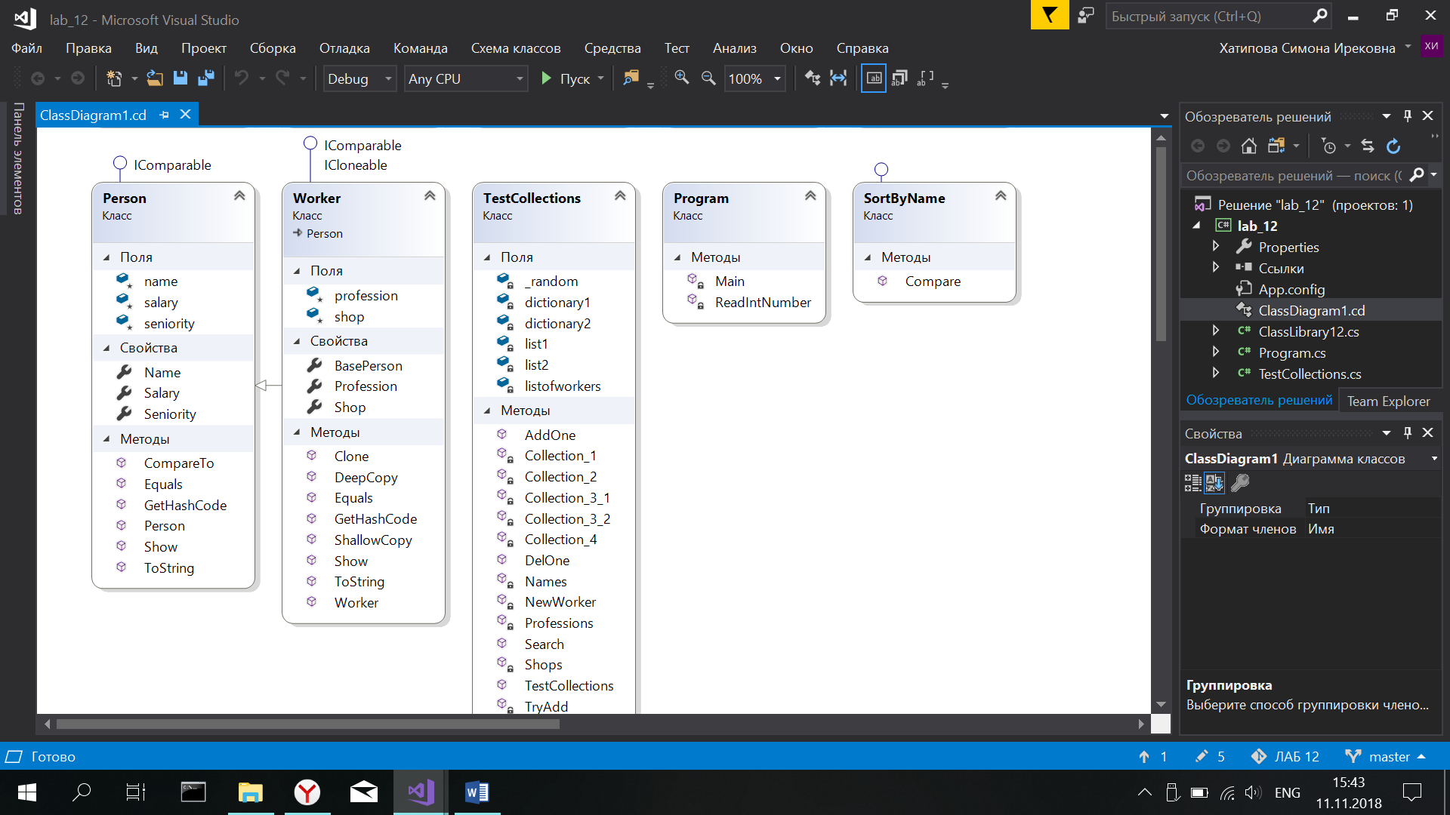

# Описание конструктора, методов и свойств класса Program

В классе определены методы для осуществления запросов и корректного вывода результата. Запросы написаны двумя способами: с помощью метода расщирения и LInq. В обоих случаях работают правильно, в результате получаем 10 запросов разными способами.

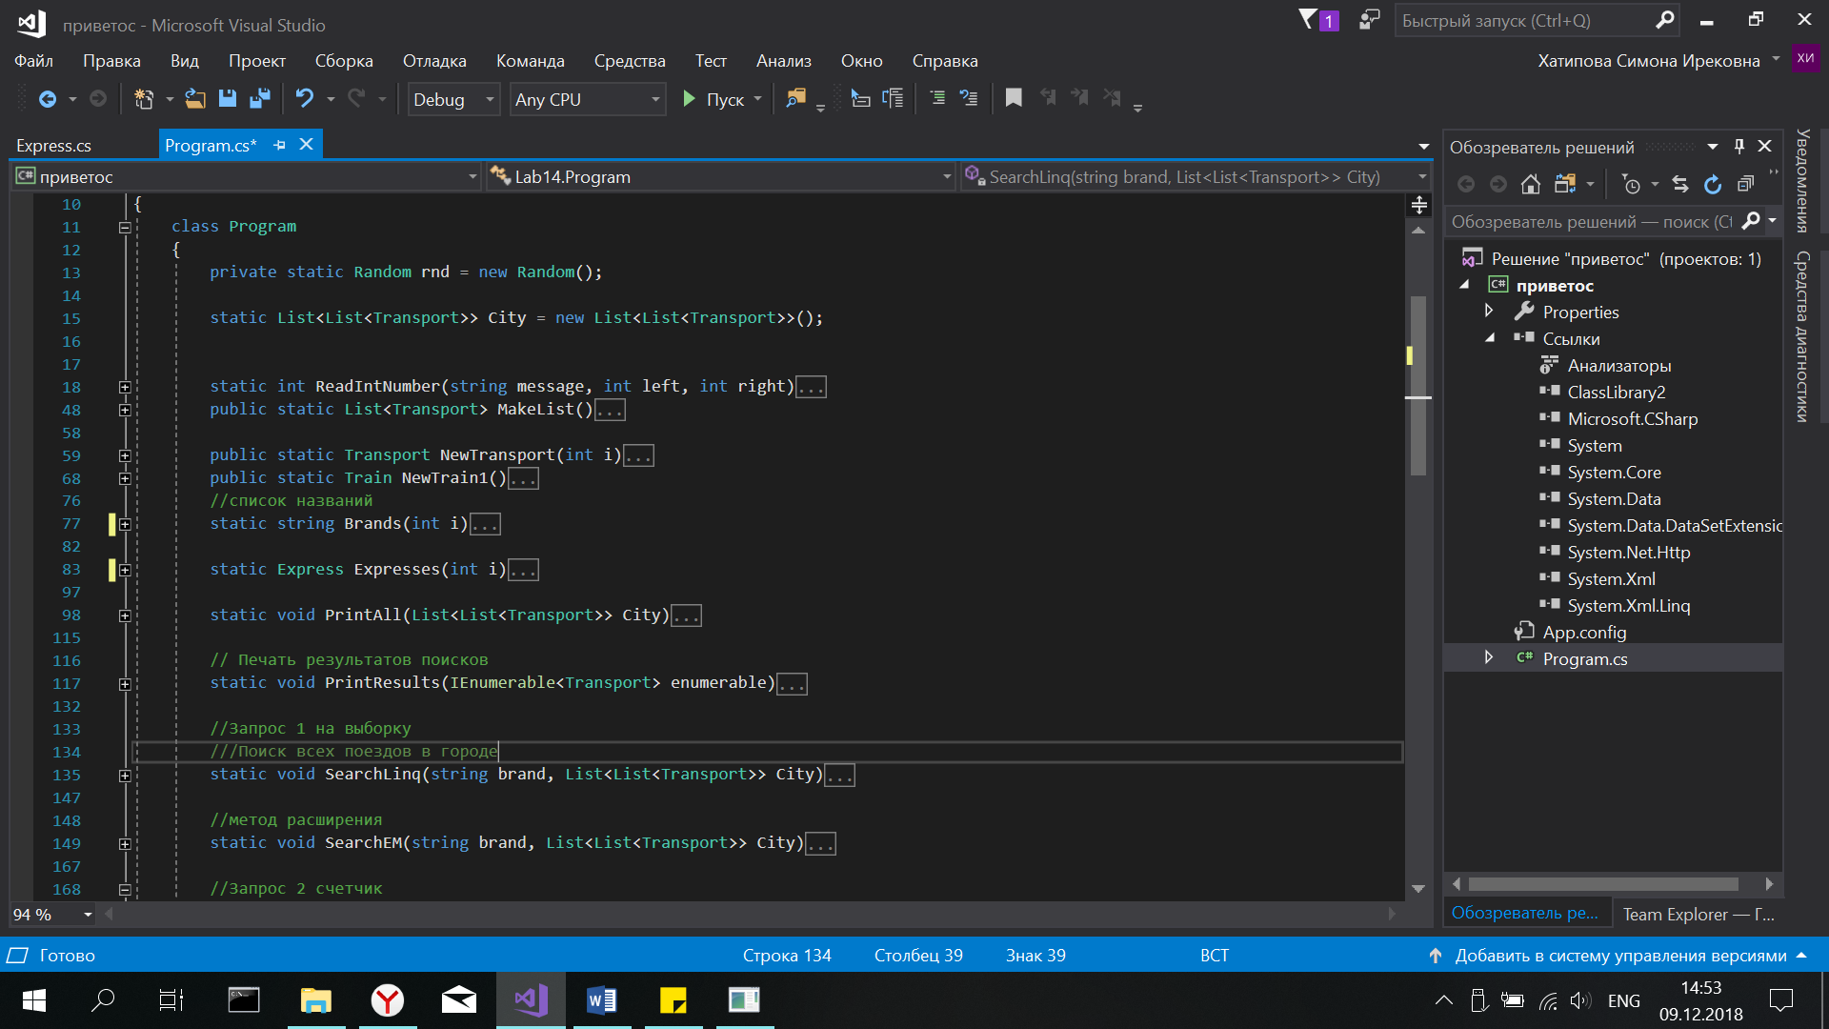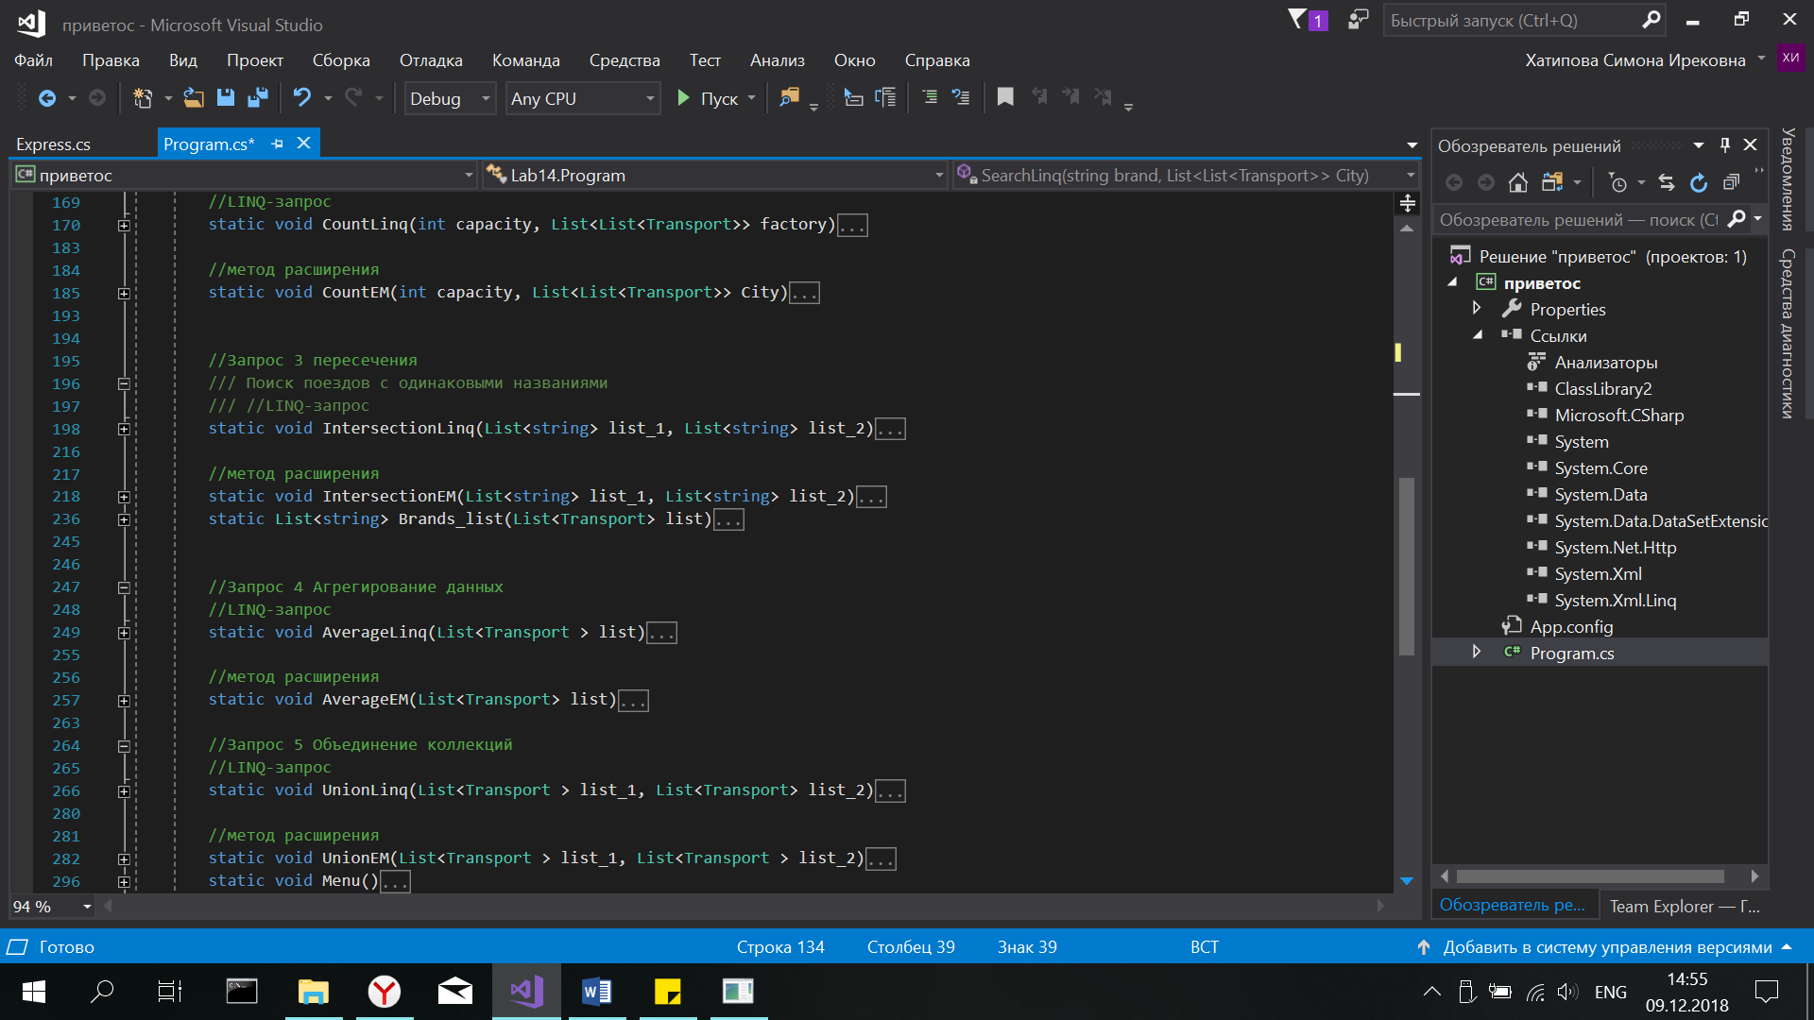

|  |  |  |  |  |  |  |  |  |  |  |
| --- | --- | --- | --- | --- | --- | --- | --- | --- | --- | --- |
| Условие проверки | Т1 | Т2 | Т3 | T4 | T5 | T6 | T7 | T8 | T9 | T10 |
| TSearchLinq | + |  |  |  |  |  |  |  |  |  |
| SearchEM |  | + |  |  |  |  |  |  |  |  |
| CountLinq |  |  | + |  |  |  |  |  |  |  |
| CountEm |  |  |  | + |  |  |  |  |  |  |
| IntersectionLinq |  |  |  |  | + |  |  |  |  |  |
| IntersectionEM |  |  |  |  |  | + |  |  |  |  |
| AverageLinq |  |  |  |  |  |  | + |  |  |  |
| AverageEM |  |  |  |  |  |  |  | + |  |  |
| UnionLinq |  |  |  |  |  |  |  |  | + |  |
| UnionEM |  |  |  |  |  |  |  |  |  | + |

# Тесты (демо-программа)

